1.6.10若沒輸入原編查詢會跳錯誤訊息

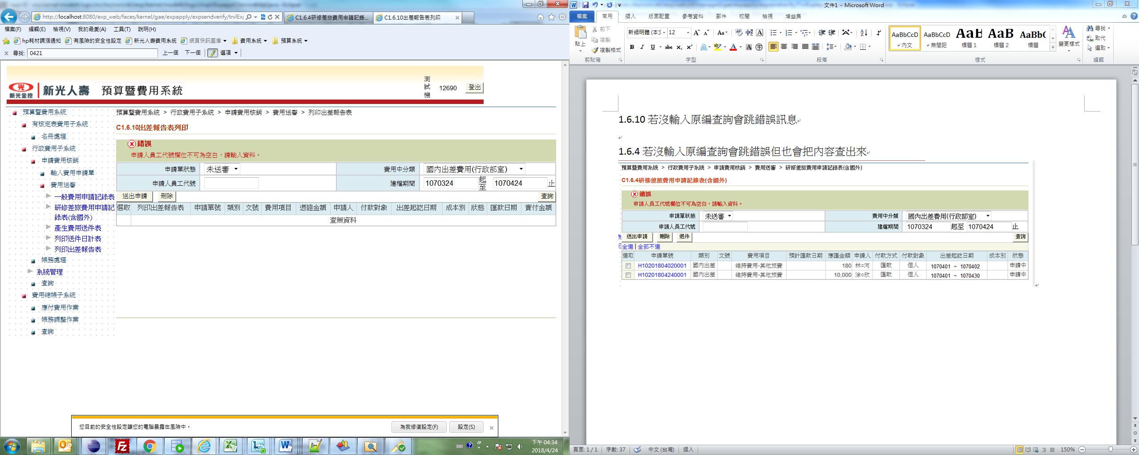

1.6.4若沒輸入原編查詢會跳錯誤但也會把內容查出來

